Konrad Janiak

Rozmiar tablicy: 5001

|  |  |
| --- | --- |
| **Ilość wątków** | **Czas [s]** |
| 1 | 13,50 |
| 2 | 7,22 |
| 3 | 5,11 |
| 4 | 4,12 |
| 5 | 3,33 |
| 6 | 3,13 |
| 7 | 2,68 |
| 8 | 2,69 |



Rysunek - 1 wątek



Rysunek - 2 wątki

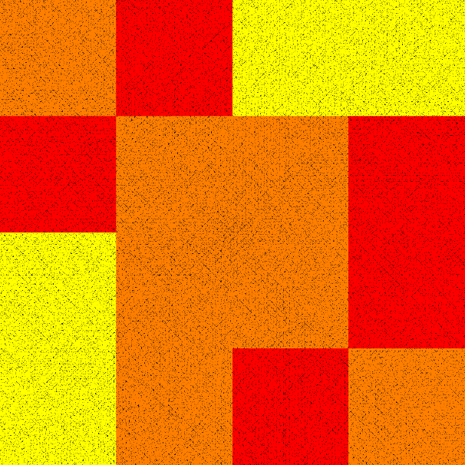

Rysunek - 3 wątki

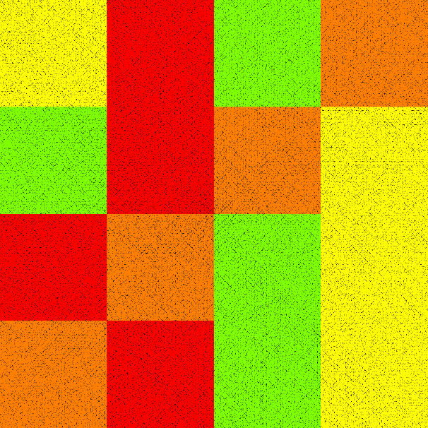

Rysunek - 4 wątki

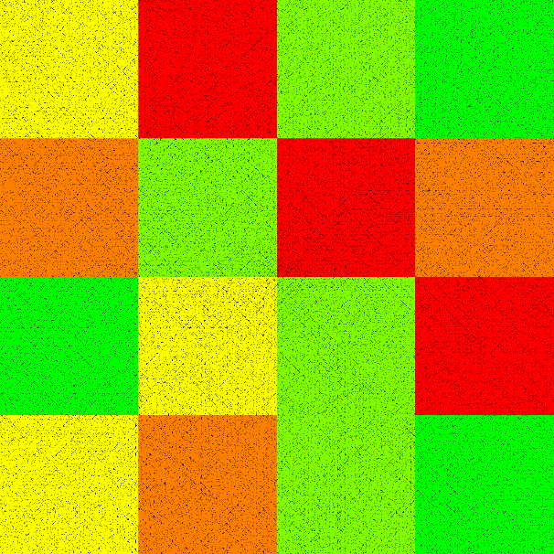

Rysunek - 5 wątków

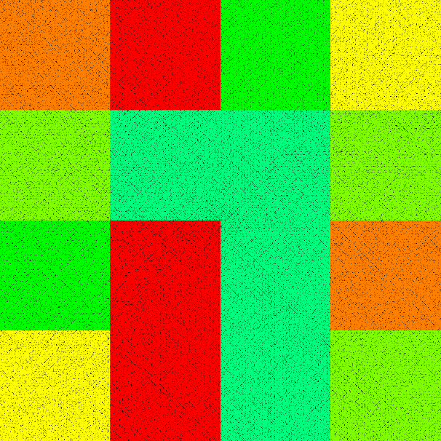

Rysunek - 6 wątków

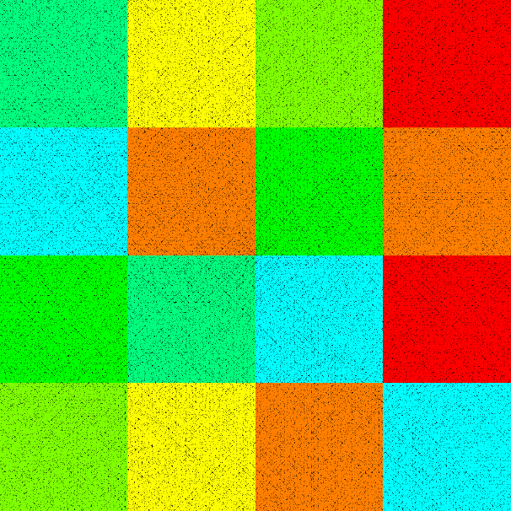

Rysunek - 7 wątków

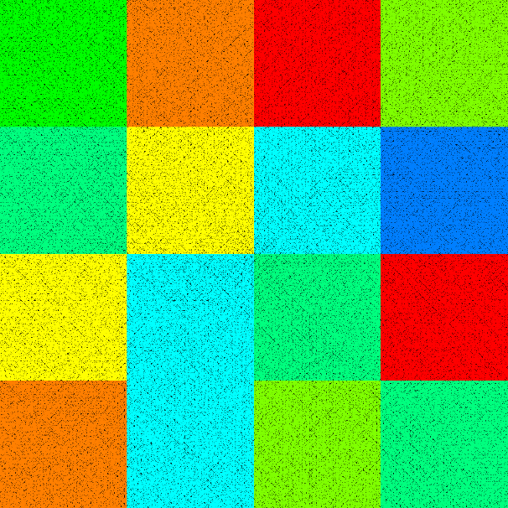

Rysunek - 8 wątków